聚尚美《形象影响力》
现代社会不是一个信息闭塞的社会，
大家都在提升自己的竞争力。
怎么才能做到人无我有，人有我优呢？
从细节做起，从态度改变，
提升你的形象竞争力，迫在眉睫。

《形象影响力》
13年来帮助数十万女性找回自己，重塑形象，提升个人自信心和人生机会。

课程内容
形象美学定位
TPO场合着装
形象目标管理
科学衣橱规划
时尚搭配技巧

创始人团体，倾情传授
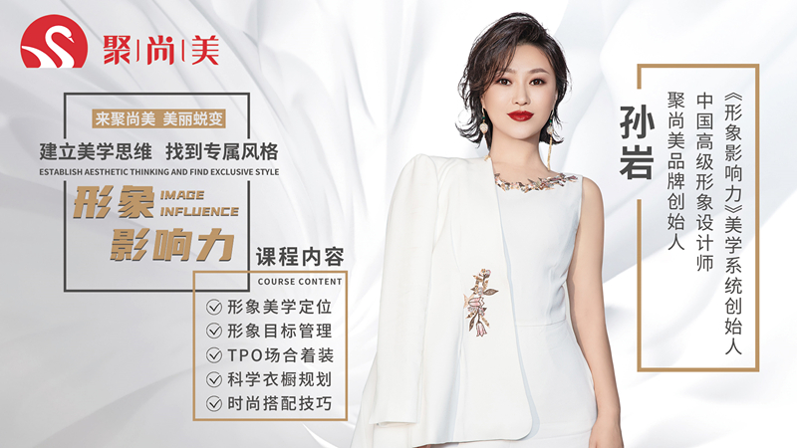

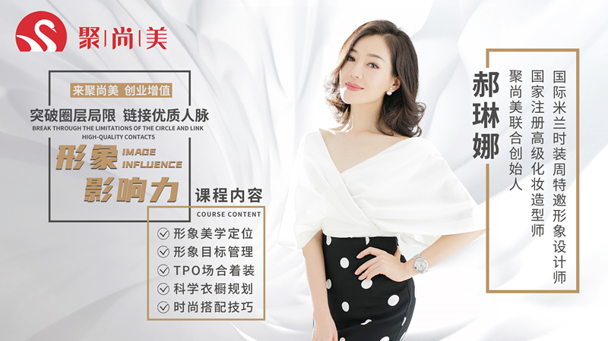

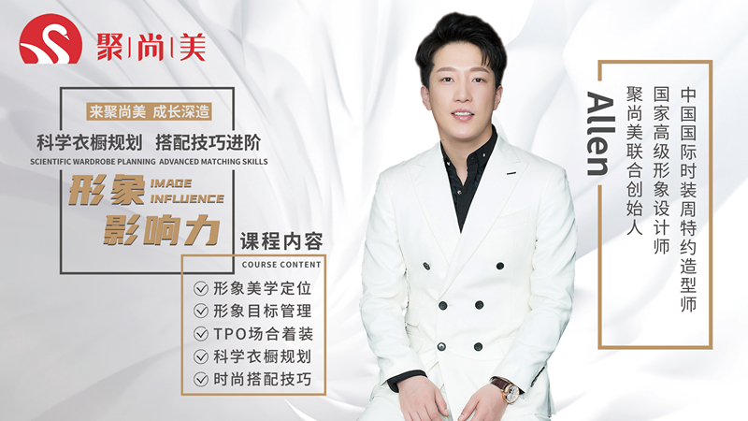

10大城市循环开课
北京、上海、深圳、广州、杭州、苏州、南京、成都、重庆、东莞

课程收获
了解个人服装的最佳用色
清楚不同场合的风格搭配
找对个人妆容发型修饰
学会个人形象美学知识
熟悉个人衣橱管理

惊喜升级
女性轻创业论坛
助力更多女性找对人生的方向，成为更好的自己！

实例代表实力——形象提升案例
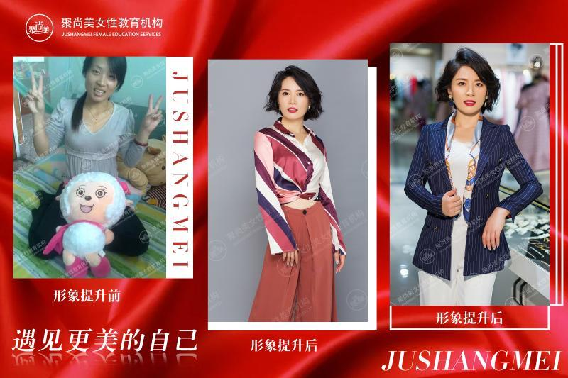

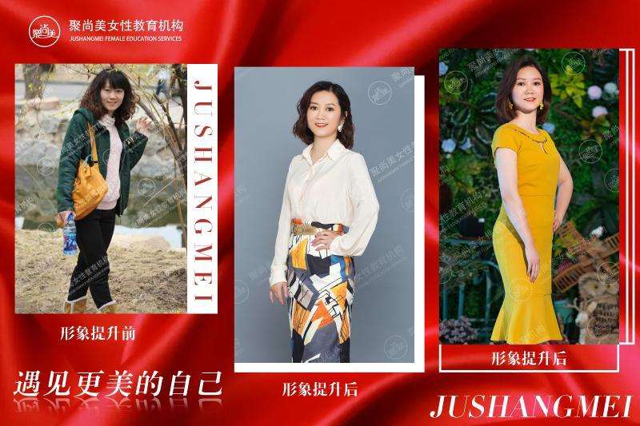

公司简介
聚尚美女性教育机构成立于2008年，是中国“个人整体形象解决方案”倡导者。专注为广大爱美女性提供“一站式个人整体形象解决方案”服务。机构拥有强大的女性形象教育服务团队，包含美商、情商、财商等多领域。

机构成立13年来，已帮助数十万爱美女性提升形象，荣获良好的口碑，深受广大爱美女性的青睐，成为她们改善个人形象，提升个人魅力的信赖之选。

2018年聚尚美女性教育机构优化全国战略布局，向全方位女性教育平台转型。
学制：3天
学费：3800（包括课程费住宿2晚7餐）

